Informe del Lliurament 4

Índex
- Introducció
- Anàlisi
- Desenvolupament
- Preguntes del enunciat
  - Expliqueu quines classes has pogut reutilitzar del lliurament anterior per a fer aquest. Quins canvis sobre les classes reutilitzades has necessitat fer i perquè.
  - Explica quin és el model de delegació d’events que es fa servir en el botó de reproducció del repositori.
  - Indiqueu quins tipus d’events heu fet servir al vostre codi
- Resultats i conclusions
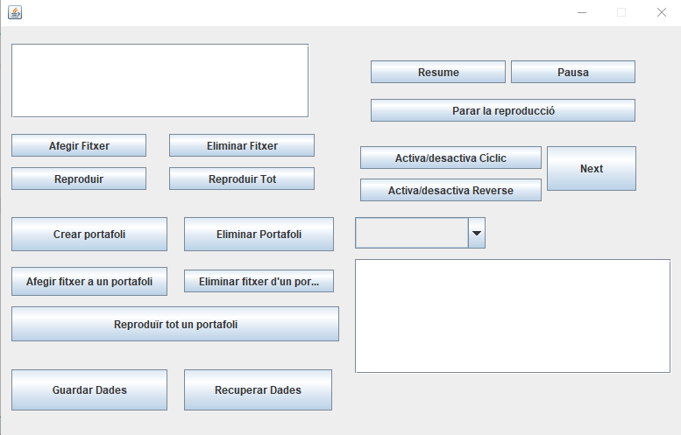
Introducció L’objectiu d’aquest lliurament és la traducció del programa a una interfície gràfica que permeti al usuari interactuar amb totes les opcions del programa amb una finestra de Windows com altres programes com calculadores, reproductor VLC, etc.
Anàlisi
Per fer la interfície del Reproductor necessitarem crear un layout amb diferents botons amb les opcions que oferia el programa quan es opera en consola. Necessitarem probablement associar les diferents accions als botons i fer diferents esdeveniments que aturi la reproducció, la resumeixi o per afegir nous fitxers.
Desenvolupament

Preguntes del enunciat
- Expliqueu quines classes has pogut reutilitzar del lliurament anterior per a fer aquest. Quins canvis sobre les classes reutilitzades has necessitat fer i perquè.
Hem reutilitzat totes les classes excepte el reproductorUB, també hem fet una variant del showRepositori per mostrar un string amb menys informació sobre els arxius (showRepositoriChiquito).
- Explica quin és el model de delegació d’events que es fa servir en el botó de reproducció del repositori.
El model de delegació d’events que fa servir el botó de reproducció es el actionPerformed.
- Indiqueu quins tipus d’events heu fet servir al vostre codi
Només hem fet servir el actionPerformed pels events al codi.
Resultats i conclusions
Hem fet les proves amb tots els botons, intentant cercar per bugs que poguessin haver al codi. Hem utilitzat correctament totes les funcions que ofereix el programa. A més hem testejat la ventana d’errors quan, per exemple, es borra un arxiu del disc dur que està al repositori.

